**新研究生系统工作工作量核算操作指引**

**业务说明：**

按《广东财经大学研究生标准教分计算方法》2023-2024学年任课教师的工作量核算标准教分类别有：

1. 研究生课程授课标准教分
2. 指导毕业研究生实践标准教分
3. 指导毕业研究生学位论文标准教分
4. 学科点导师组组长标准教分
5. “补本”课程标准教分

**研究生课程授课标准教分和补本”课程标准教分计算说明：**

新系统课程标准教分计算完全根据教师授课任务自动计算任课教师课程标准教分。按《广东财经大学研究生标准教分计算方法》从2023-2024学年工作量核算增加了“补本”课程教分，所以需要将2023-2024学年第1、2学期的补本课程录入系统中。

**工作量核算办理流程：**

**教师核对——》报送单位核对——》研究生核对**

# 登录访问

## 新研究生系统访问地址

打开浏览器，在浏览器地址栏中输入,建议使用谷歌浏览器：

校内或通过VPN访问地址：

[http://authserver.gdufe.edu.cn/authserver/login?service=http://imy.gdufe.edu.cn/shiro-cas](http://authserver.gdufe.edu.cn/authserver/login?service=http:/imy.gdufe.edu.cn/shiro-cas)

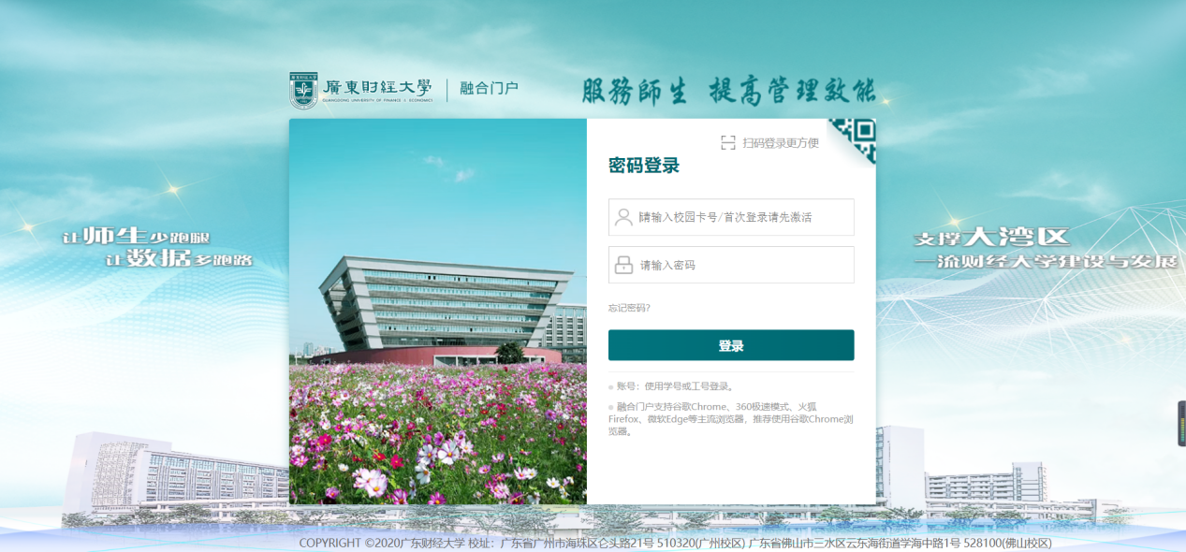

校外不需要VPN访问地址：

<https://sec.gdufe.edu.cn>

**进入融合门户后，添加应用。在“系统收藏”点击“+”，在应用中心搜索“研究生信息系统”并点击收藏。**

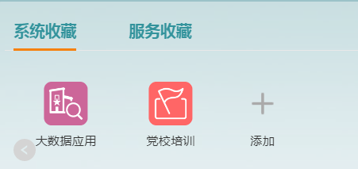

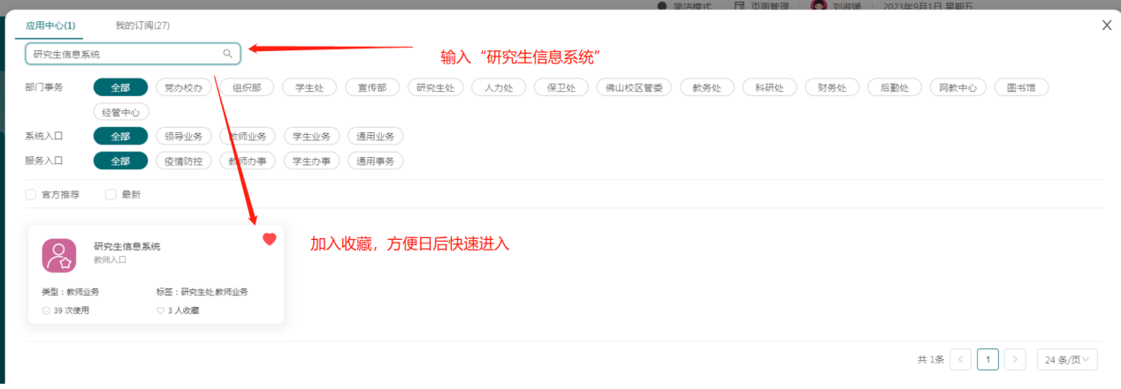

# 教师

**功能描述：**教师须在核对时间范围内，核对当前学年各类标准教分信息，并将核对情况提交到单位审核。

**业务流程：教师核对——》报送单位核对——》研究生核对**

**功能路径：进入“新研究生系统”—>**“工作量核对”－>“工作量教师核对”

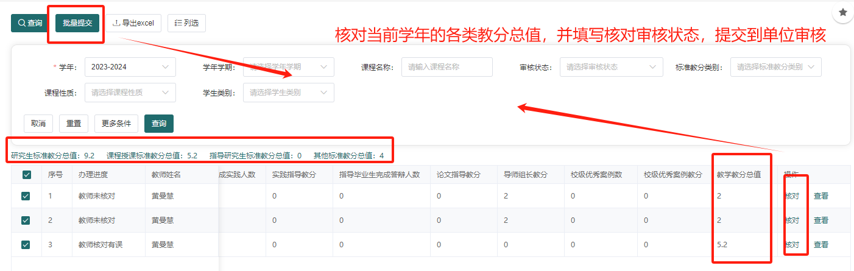

**操作说明：**

**【核对】**点击相应的记录，点击“核对”按钮，进入单个核对界面，填写审核状态，并提交到单位审核。

**【批量提交】**选中相应的记录，点击“批量提交”，填写审核状态，并提交到单位审核。

# 报送单位

## 补本课程安排

**功能描述：**安排补本课程教师授课任务，系统会自动生成补本课程的教分。

**业务流程：**从课程库开课 -- >新增教学班，只须明确任课教师，不需要安排时间-->安排选课名单（可选）。

**功能路径：进入“新研究生系统”—>**“培养管理”－>“排课管理”—>“专业课排课”菜单，点击“从课程库开课”按钮，查询“学年学期”和“课程属性”为“补修课”的选择相应的课程点击“**排课”。

步骤1：进入相应菜单点击从“课程库开课”，然后选中相应的课程

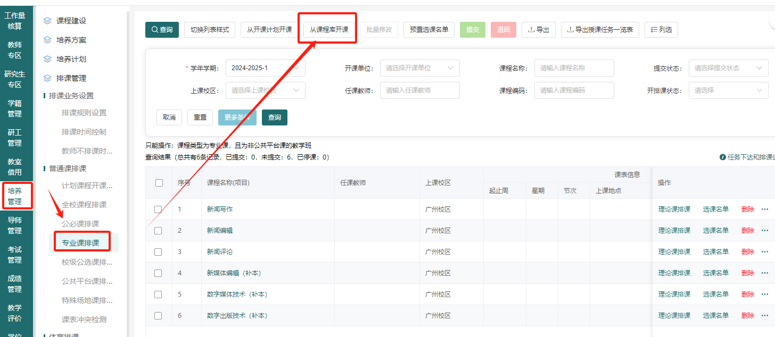

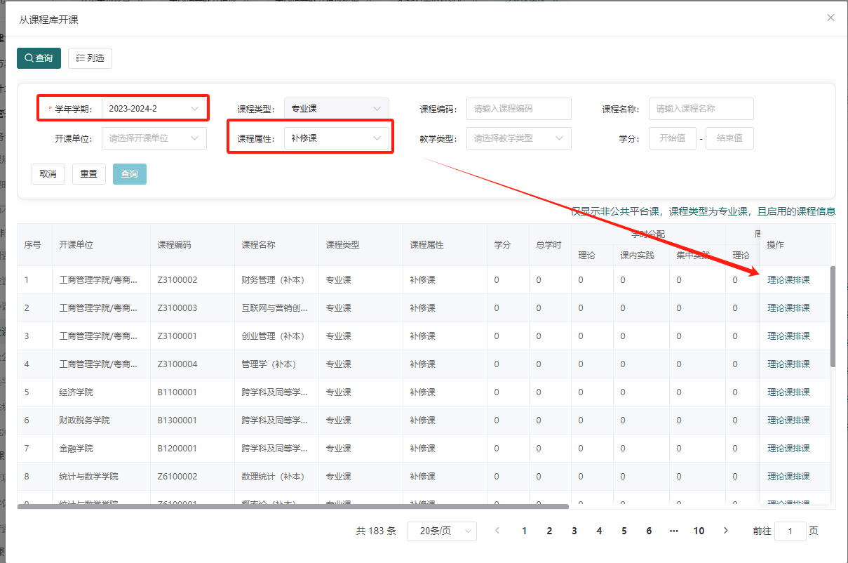

步骤2：创建教学班，只须安排修读对象、安排任课教师，不需要排时间地点，最后点击“提交”

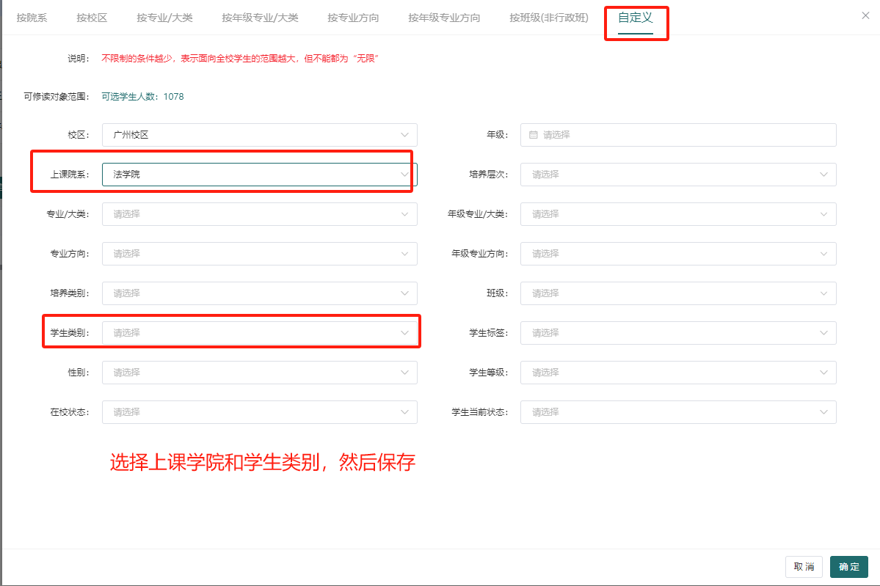

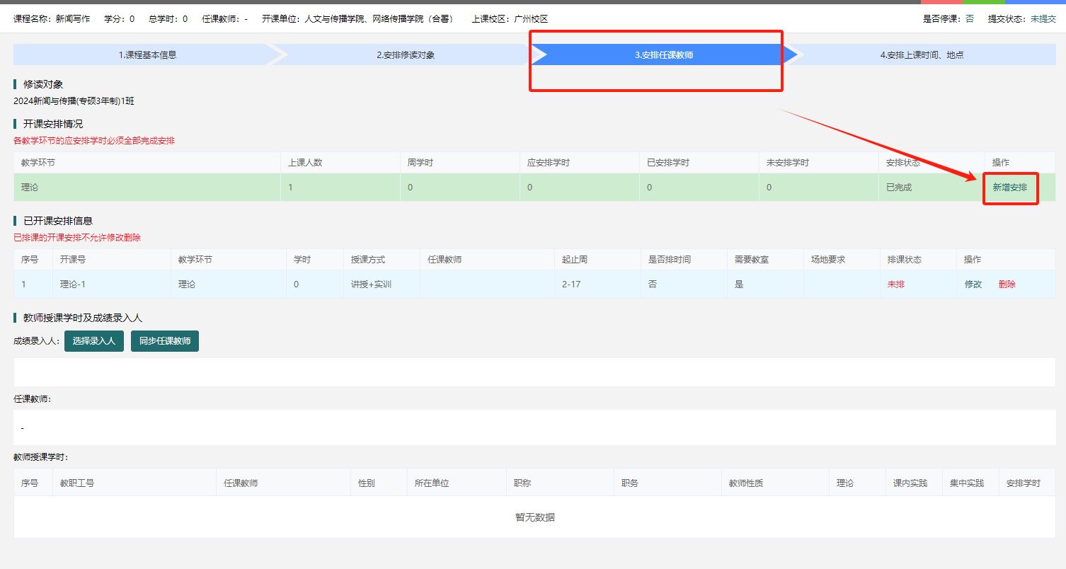

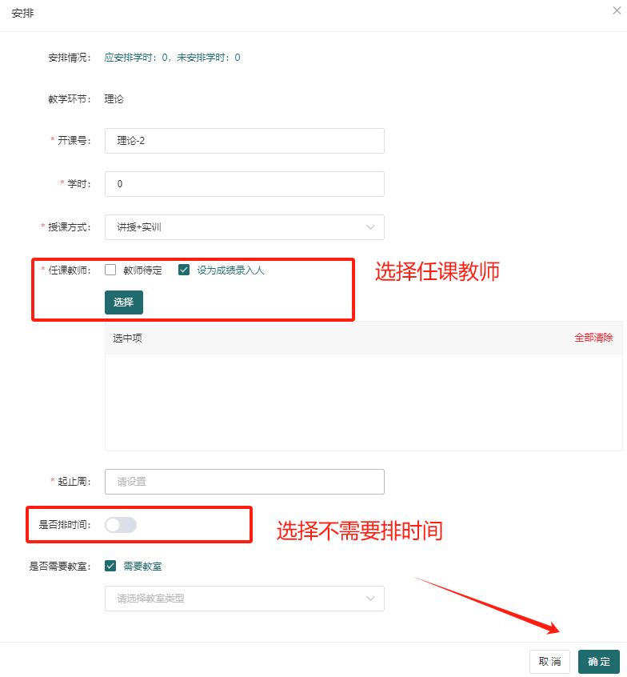

步骤3：安排选课学生，点击“选课名单”按钮，进入界面后点击“新增选课名单”

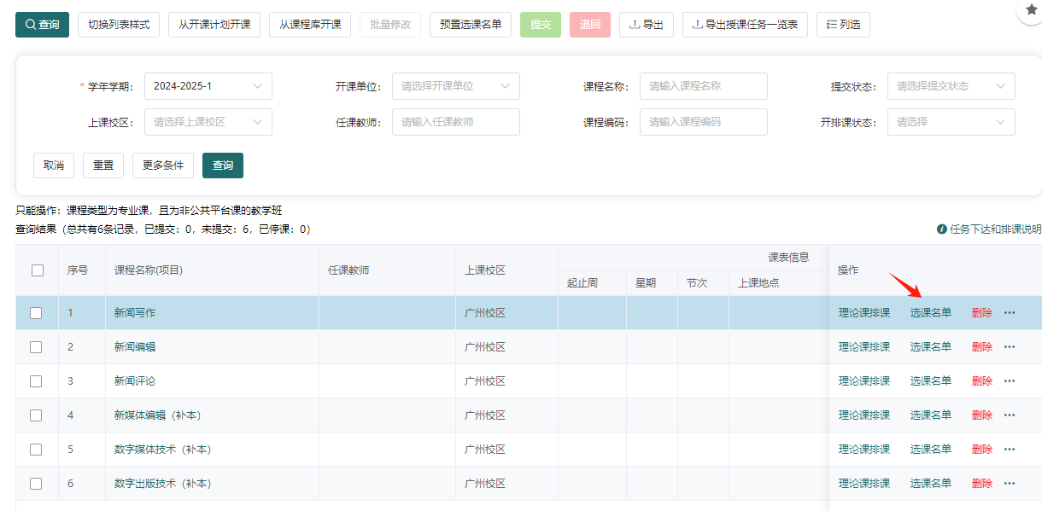

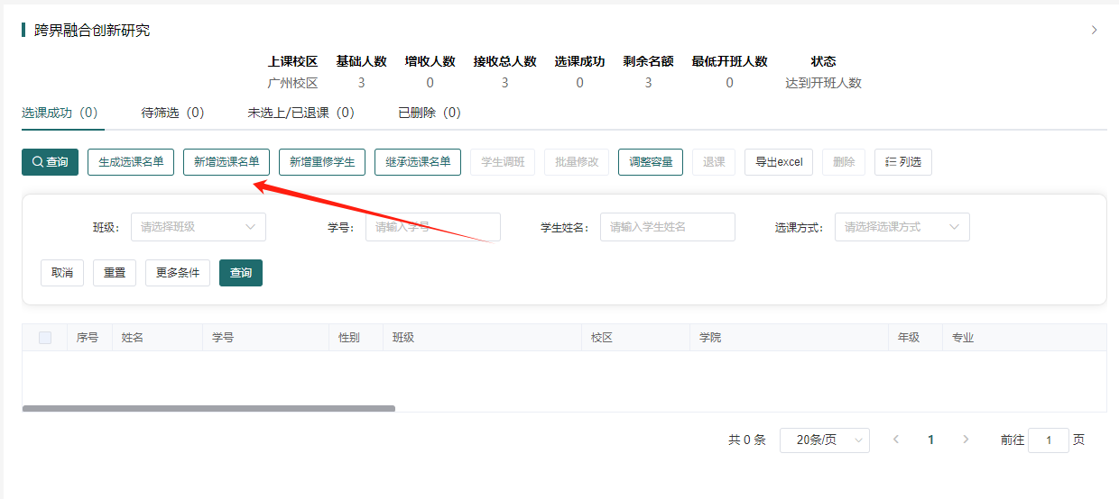

## 生成课程标准教分

**功能描述：**通过排课的教师授课任务，系统会自动生成各类课程的教分。

**业务流程：**

1. 明确教师授课任务
2. 明确授课任务的课程性质、学生类别、全英双语\示范课程
3. 再设置好教分计算公式
4. 计算课程标准教分  
   5）如调整了教师授课任务需要重新计算课程标准教分。

**功能路径：进入“新研究生系统”—>**“工作量核对”－>“生成课程标准教分”

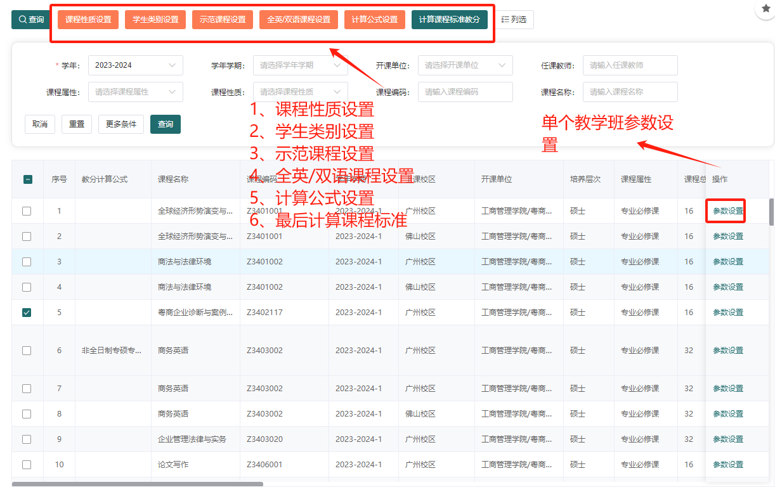

**操作说明**

【步骤1：课程性质设置】选中列表记录或通过查询条件查询的记录，批量设置教学班的课程设置。

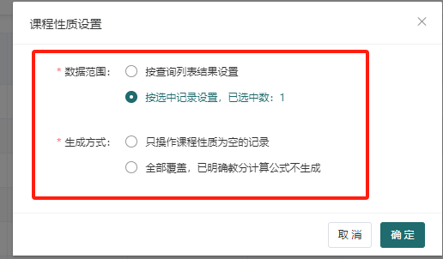

【步骤2：学生类别设置】选中列表记录或通过查询条件查询的记录，批量设置教学班的学生类别。系统会自动根据培养层次和上课学生名单自动设置学生类别

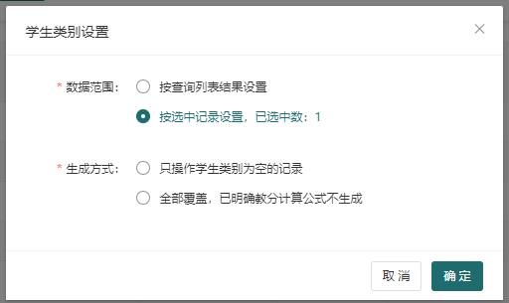

【步骤3：示范课程设置】选中列表记录，批量设置教学班的示范课程设置。

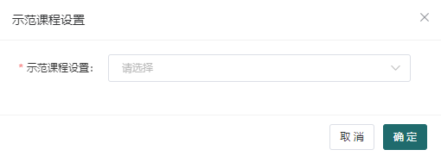

【步骤4：全英/双语课程设置】选中列表记录，批量设置教学班是否为“全英/双语课程”。

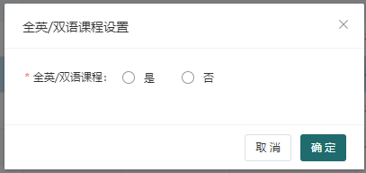

【步骤5：计算公式设置】选中列表记录或通过查询条件查询的记录，批量设置教学班的计算公式。系统会自动根据课程性质、学生类别自动对应计算公式。

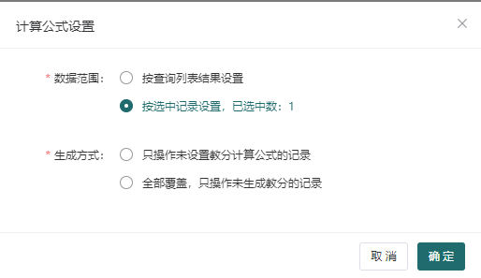

【步骤6：计算课程标准教分】选中列表记录或通过查询条件查询的记录，批量生成教学班的教分信息。在生成教分信息前须明确好了教分计算公式

【参数设置】用于单个调整教学班教分计算参数。

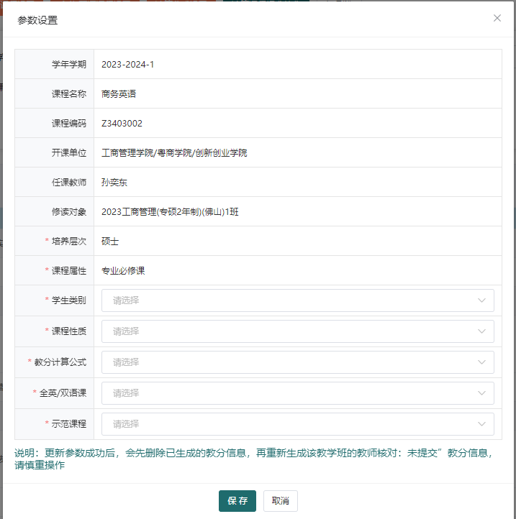

## 实践指导教分填报

**功能描述：**确认导师的实践指导教分信息，系统会自动根据毕业生情况生成导师各学期的实践指导教分信息。

**业务流程：**

**功能路径：进入“新研究生系统”—>**“工作量核对”－>“实践指导教分填报”

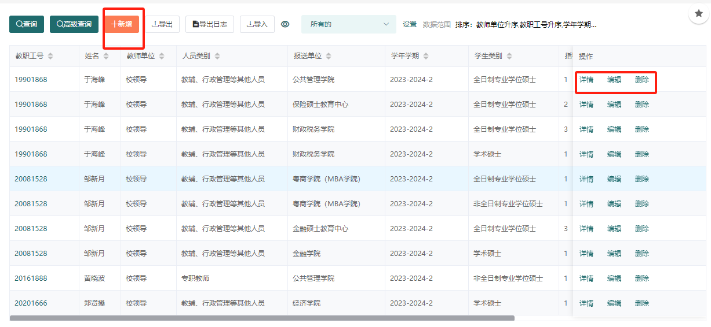

**操作说明**

【新增】点击新增按钮，新增实践指导记录。

【修改】点击修改按钮，修改实践指导记录。

## 论文指导教分填报

**功能描述：**确认导师的论文指导教分信息，系统会自动根据毕业生授予学位情况生成导师各学期的论文指导教分信息。

**业务流程：**

**功能路径：进入“新研究生系统”—>**“工作量核对”－>“论文指导教分填报”



**操作说明**

【新增】点击新增按钮，新增论文指导记录。

【修改】点击修改按钮，修改论文指导记录。

## 导师组长教分填报

**功能描述：**维护担任导师组长的教分信息。

**业务流程：**

**功能路径：进入“新研究生系统”—>**“工作量核对”－>“导师组长教分填报”



**操作说明**

【新增】点击新增按钮，新增导师组长记录。

【修改】点击修改按钮，修改导师组长记录。

## 工作量单位审核

**功能描述：**报送单位须在核对时间范围内，核对当前学年各类标准教分信息，并将核对情况提交到研究生院审核。

**业务流程：教师核对——》报送单位核对——》研究生核对**

**功能路径：进入“新研究生系统”—>**“工作量核对”－>“工作量单位审核”

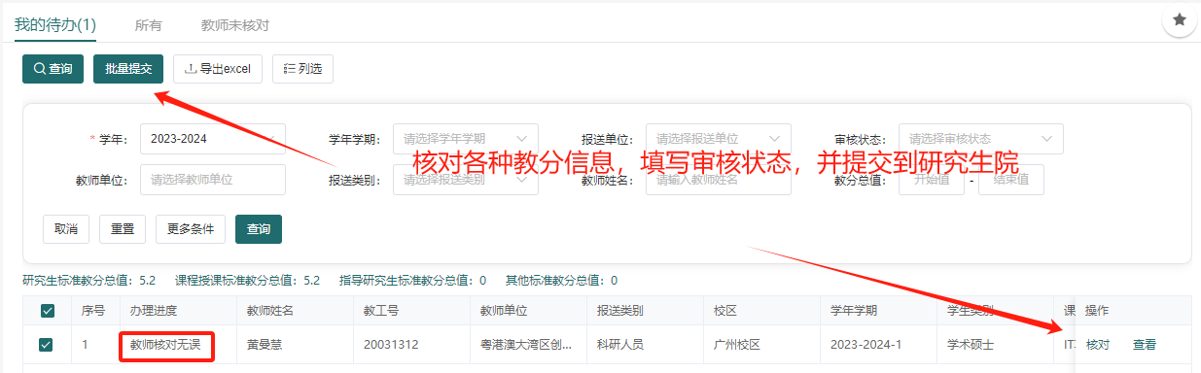

**操作说明**

**【核对】**点击相应的记录，点击“核对”按钮，进入单个核对界面，填写审核状态，并提交到研究生院审核。

**【批量提交】**选中相应的记录，点击“批量提交”，填写审核状态，并提交到研究生院审核。

# 研究生院

## 工作量业务设置

**功能描述：**设置工作量填报学年，教师、单位办理时间

**业务流程：**

**功能路径：**进入“新研究生系统”—>“工作量核对”－>“工作量业务设置”

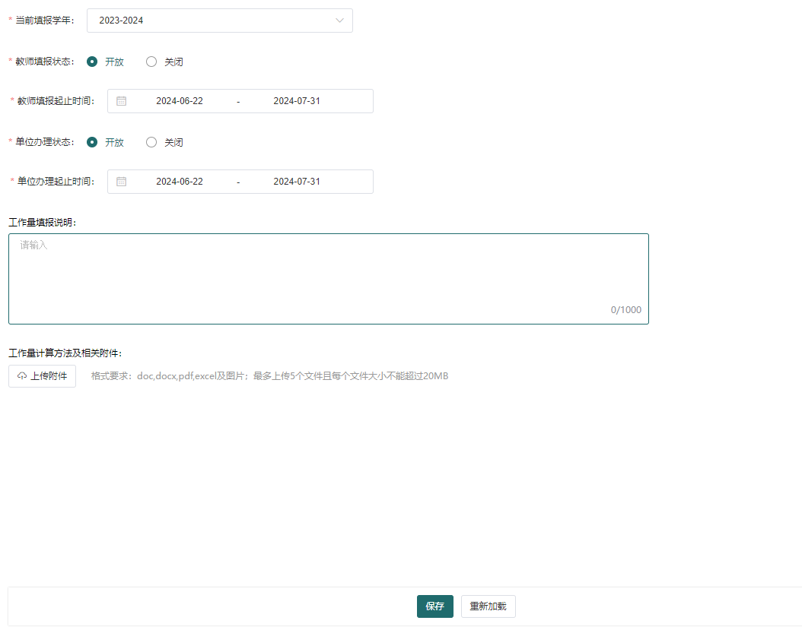

**操作说明：**

【保存】设置相关信息后，点击“保存”按钮。

## 人员类别设置

**功能描述：**人员类别设置

**业务流程：**

**功能路径：**进入“新研究生系统”—>“工作量核对”－>“人员类别设置”

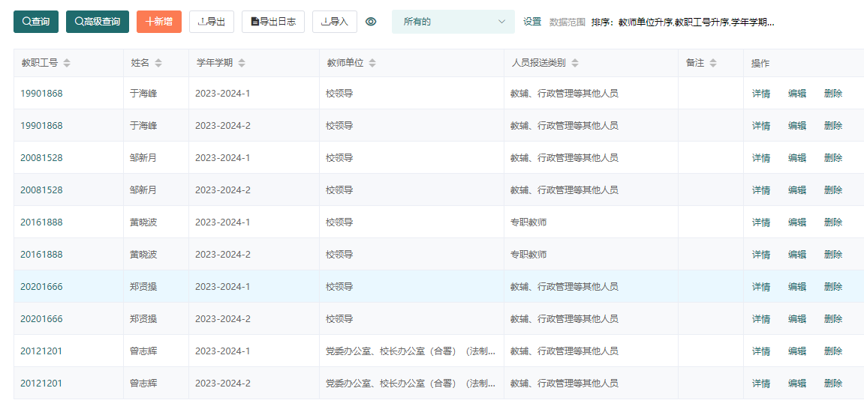

**操作说明：**

**【新增】**新增教职工人员类别信息

**【修改】**修改教职工人员类别信息

## 课程性质设置

**功能描述：**课程性质设置，在计算教分时须要设置好课程对应的课程性质

**业务流程：**

**功能路径：**进入“新研究生系统”—>“工作量核对”－>“课程性质设置”

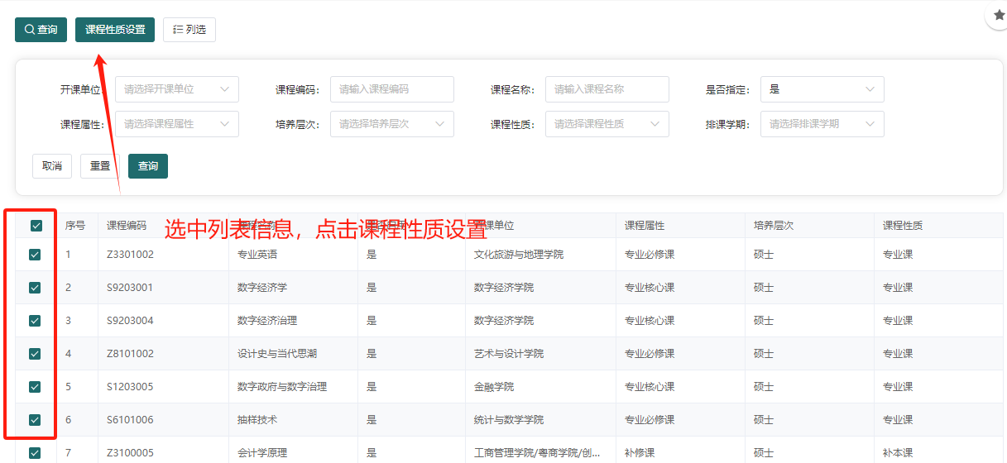

**操作说明：**

**【课程性质设置】**选中列表信息，点击“课程性质设置”按钮，选中对应的课程性质，最后点击保存

## 教分计算公式

**功能描述：**教分计算公式设置，在计算教分时须要设置好教分时须维护计算公式的参数

**业务流程：**

**功能路径：**进入“新研究生系统”—>“工作量核对”－>“教分计算公式版本”

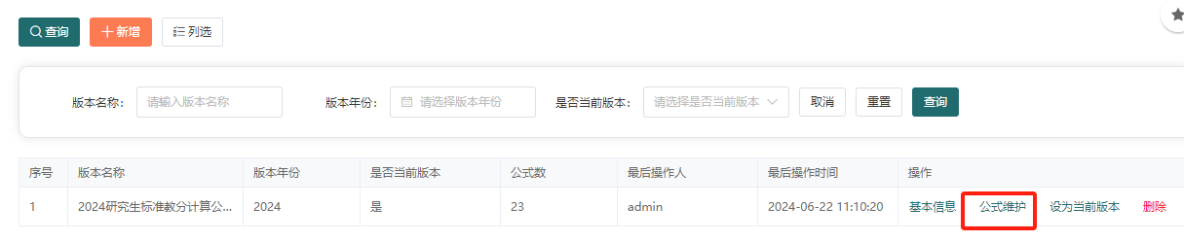

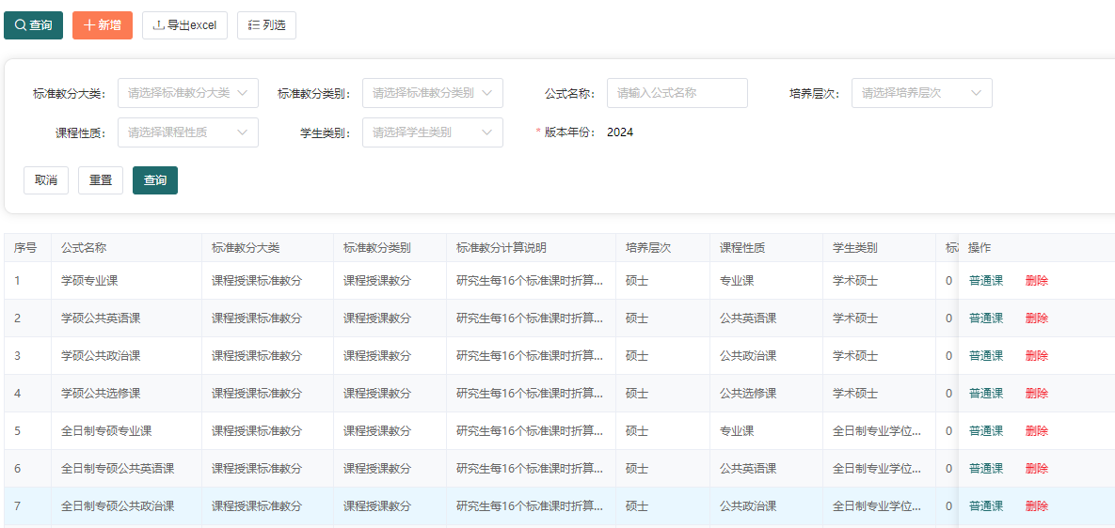

**操作说明：**

**【新增】新增计算公式**，点击“新增”按钮，输入基本信息，最后点击保存。

**【公式维护】**点击“公式维护”按钮，维护当前版本的计算公式及参数。

## 生成课程标准教分

**功能描述：**通过排课的教师授课任务，系统会自动生成各类课程的教分。

**业务流程：**

1. 明确教师授课任务
2. 明确授课任务的课程性质、学生类别、全英双语\示范课程
3. 再设置好教分计算公式
4. 计算课程标准教分  
   5）如调整了教师授课任务需要重新计算课程标准教分。

**功能路径：进入“新研究生系统”—>**“工作量核对”－>“生成课程标准教分”



**操作说明**

【步骤1：课程性质设置】选中列表记录或通过查询条件查询的记录，批量设置教学班的课程设置。



【步骤2：学生类别设置】选中列表记录或通过查询条件查询的记录，批量设置教学班的学生类别。系统会自动根据培养层次和上课学生名单自动设置学生类别



【步骤3：示范课程设置】选中列表记录，批量设置教学班的示范课程设置。



【步骤4：全英/双语课程设置】选中列表记录，批量设置教学班是否为“全英/双语课程”。



【步骤5：计算公式设置】选中列表记录或通过查询条件查询的记录，批量设置教学班的计算公式。系统会自动根据课程性质、学生类别自动对应计算公式。



【步骤6：计算课程标准教分】选中列表记录或通过查询条件查询的记录，批量生成教学班的教分信息。在生成教分信息前须明确好了教分计算公式

【参数设置】用于单个调整教学班教分计算参数。



## 实践指导教分填报

**功能描述：**确认导师的实践指导教分信息，系统会自动根据毕业生情况生成导师各学期的实践指导教分信息。

**业务流程：**

**功能路径：进入“新研究生系统”—>**“工作量核对”－>“实践指导教分填报”



**操作说明**

【新增】点击新增按钮，新增实践指导记录。

【修改】点击修改按钮，修改实践指导记录。

## 论文指导教分填报

**功能描述：**确认导师的论文指导教分信息，系统会自动根据毕业生授予学位情况生成导师各学期的论文指导教分信息。

**业务流程：**

**功能路径：进入“新研究生系统”—>**“工作量核对”－>“论文指导教分填报”



**操作说明**

【新增】点击新增按钮，新增论文指导记录。

【修改】点击修改按钮，修改论文指导记录。

## 导师组长教分填报

**功能描述：**维护担任导师组长的教分信息。

**业务流程：**

**功能路径：进入“新研究生系统”—>**“工作量核对”－>“导师组长教分填报”



**操作说明**

【新增】点击新增按钮，新增导师组长记录。

【修改】点击修改按钮，修改导师组长记录。

## 研究生院审核

**功能描述：**核对当前学年各类标准教分信息，并最终确定核对状态。

**业务流程：教师核对——》报送单位核对——》研究生核对**

**功能路径：进入“新研究生系统”—>**“工作量核对”－>“工作量研究生院审核”



**操作说明**

**【核对】**点击相应的记录，点击“核对”按钮，进入单个核对界面，填写审核状态，并提交到研究生院审核。

**【批量提交】**选中相应的记录，点击“批量提交”，填写审核状态，并提交到研究生院审核。